MPC

Détermination de la matrice u

On commence tout d’abord par déterminer le vecteur s composé de la position x et de la vitesse V
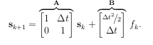

Avec cette boucle on remplit la matrice S k+1 :

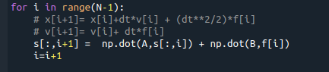

Puis on affiche les courbes du vecteur obtenu avec plot :

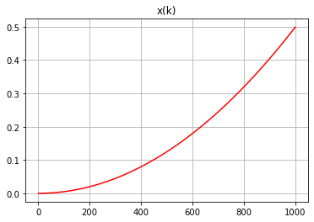
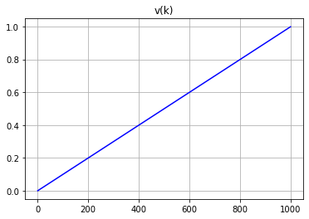

Le but est de maintenant de déterminer une loi de commande u pour obtenir la commande prédictive, pour cela on détermine d’abord les matrice E et D :

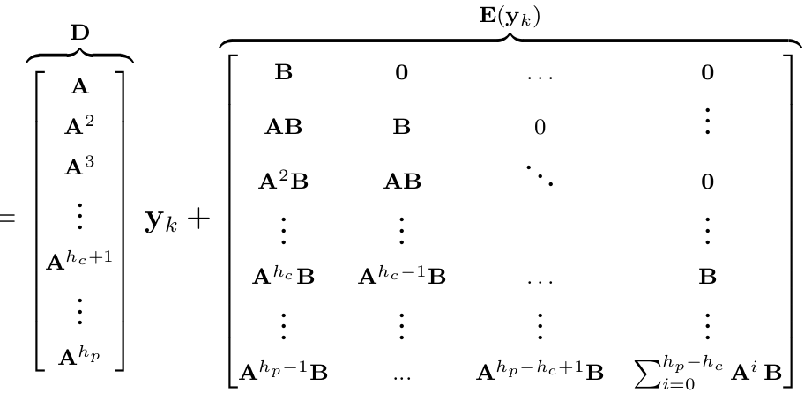

Après itération, on obtient ces matrices :

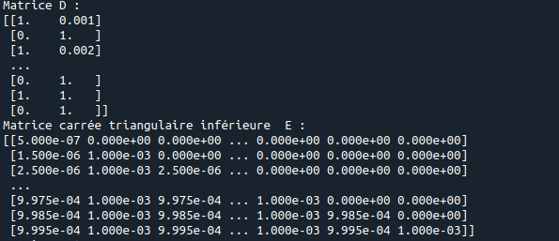
Ensuite pour déterminer la commande u, on va utiliser la fonction de coût global J :

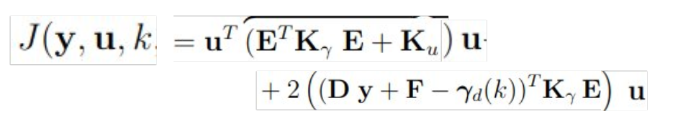
Les deux termes entre parathèses correspondent aux matrices Q et c, K gamma er Ku sont des matrices identité de taille n = 1000, la matrice désirée Gamma d s’obtient avec le programme suivant :

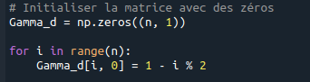

Puis finalement u se calcule avec le produit de la matrice inverse Q et de la matrice C :
u = -1*Q^(-1)*c

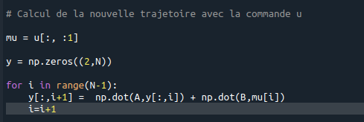

Les nouvelles courbes sont affichées avec la commande u calculée :

